MATERIAL SUPLEMENTARIO

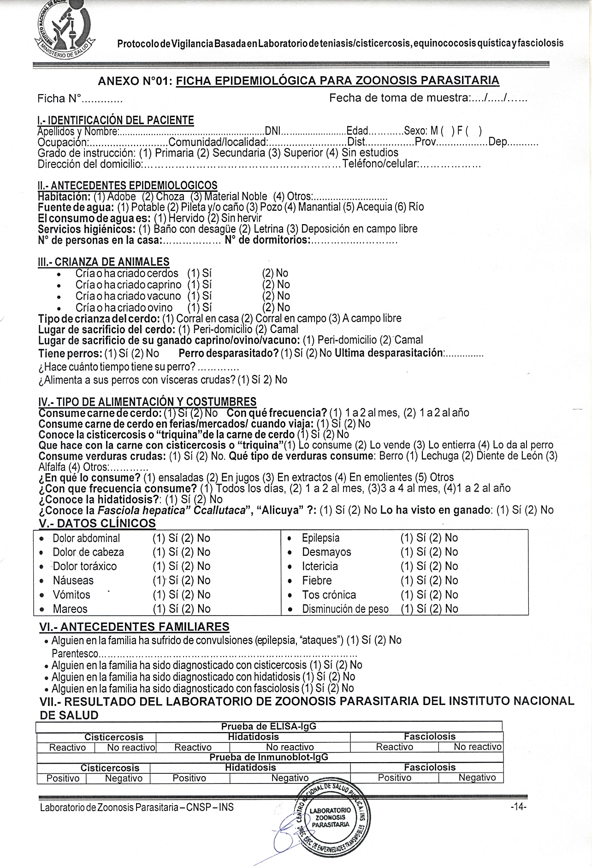
Figura S1. Ficha epidemiológica para zoonosis parasitarias que fue empleada para la recolección de datos en actividades de vigilancia. (Fuente: Anexo de la Nota Informativa N° 091-2015-LZP-DEET-CNSP/INS del Instituto Nacional de Salud)

Tabla S1. Adecuación/Categorización realizada, para fines del presente artículo, de los ítems originales de la ficha epidemiológica para zoonosis parasitarias sobre las características sociodemográficas.

SEGÚN FICHA ORIGINAL |  |  | ADECUACIÓN / CATEGORIZACIÓN | SEGÚN LO PRESENTADO EN EL ARTÍCULO
Sección | Item | Valores |  | Variable | Valores
I.- Identificación del Paciente | Edad | Abierto (Sin categoría) | Sí, se adaptó el nombre de la variable y se agrupó según etapa de vida | Grupo Etario | Niños (5 -11 años),  Adolescente (12 -17 años),  Jóvenes (18 - 29 años),  Adulto (30 - 59 años),  Adulto mayor (60 a más)
I.- Identificación del Paciente | Sexo | Masculino,  Femenino | No | Sexo | Femenino,  Masculino
I.- Identificación del Paciente | Ocupación | Abierto (Sin categoría) | Sí, se categorizó por conveniencia considerando la similitud de respuestas | Ocupación | Estudiante,  Salariados/comercio,  Ama de casa/limpieza,  Agropecuario,  No registrado
I.- Identificación del Paciente | Grado de Instrucción | Primaria,  Secundaria,  Superior,  Sin instrucción | No | Grado de instrucción | Primaria,  Secundaria,  Superior,  Sin instrucción
II.- Antecedentes Epidemiológicos | Habitación | Adobe  Choza  Material noble  Otros | Sí, solo se adaptó el nombre de la variable. | Material de vivienda | De adobe,  De choza,  De material noble,  Otros
II.- Antecedentes Epidemiológicos | Fuente de agua | Potable,  Pileta y/o caño,  Pozo,  Manantial,  Acequia,  Rio | No | Fuente de agua para consumo humano | Potable,  Pileta y/o caño,  Pozo,  Manantial,  Acequia,  Río
II.- Antecedentes Epidemiológicos | El consumo de agua es | Hervido  Sin hervir | Sí, se adaptó el nombre de la variable de "El consumo de agua es" a "Consume agua hervida", las respuestas originales de "Hervido" se consideró como "Sí", las respuestas originales "Sin hervir" se consideró como "No", quienes señalaron ambas respuestas originales a la vez fueron considerados como "A veces hervida o no hervida". | Consume agua hervida | Sí,  No,  A veces hervida o no hervida
II.- Antecedentes Epidemiológicos | Servicios higiénicos | Baño con desagüe,  Letrina,  Deposiciones en campo libre | No | Servicios higiénicos | Baño con desagüe,  Letrina,  Deposiciones en campo libre
I.- Identificación del Paciente | Dep | Abierto (Sin categoría) | Sí, se adaptó el nombre de la variable, se consideraron solo las regiones en las que se ejecutaron actividades de vigilancia y se aplicó la ficha. | Departamento de procedencia | Lima Provincias,  Huánuco,  Junín,  Apurímac,  Cusco,  Ayacucho,  Huancavelica,  Cajamarca,  Arequipa,  Moquegua,  Tacna,  Puno,  Cerro de Pasco

Tabla S2. Adecuación/Categorización realizada, para fines del presente artículo, de los ítems originales de la ficha epidemiológica para zoonosis parasitarias sobre la crianza de animales, faenamiento y prácticas de riesgo.

SEGÚN FICHA ORIGINAL |  |  | ADECUACIÓN / CATEGORIZACIÓN | SEGÚN LO PRESENTADO EN EL ARTÍCULO
Sección | Item | Valores |  | Variable | Valores
III.- Crianza de Animales | Cría o ha criado cerdos | Sí,  No | Sí, se unificó para presentación y adaptó el nombre de la variable | Animales que cría o ha criado | Cerdos,  Ganado caprino,  Ganado vacuno,  Ganado ovino,  Perros,
 | Cría o ha criado caprino | Sí,  No
 | Cría o ha criado vacuno | Sí,  No
 | Cría o ha criado ovino | Sí,  No
 | Tiene perros | Sí,  No
III.- Crianza de Animales | Tipo de crianza de cerdo | Corral en casa,  Corral en campo,  A campo libre | No | Tipo de crianza del cerdo | En corral en casa,  En corral en campo,  A campo libre
III.- Crianza de Animales | Lugar de sacrificio del cerdo | Peri-Domicilio,  Camal | No | Lugar de sacrificio del cerdo | Peri domicilio,  Camal
III.- Crianza de Animales | Lugar de sacrificio de su ganado caprino/ovino/vacuno | Peri-Domicilio,  Camal | Sí, se adaptó el nombre de la variable | Lugar de sacrificio de ovino/bovino/caprino | Peri domicilio,  Camal
III.- Crianza de Animales | Alimenta a sus perros con vísceras crudas? | Sí,  No | No | Alimenta a sus perros con vísceras crudas | No,  Sí
III.- Crianza de Animales | Perro desparasitado | Sí,  No | No | Perro desparasitado | No,  Sí
IV.- Tipo de Alimentación y Costumbres | ¿Conoce la Fasciola hepática "Ccallutaca", "Alicuya"? | Sí,  No | Sí, se adaptó el nombre de la variable | Conocimientos sobre la enfermedad Fasciolosis | No,  Sí
IV.- Tipo de Alimentación y Costumbres | ¿Conoce de hidatidosis? | Sí,  No | Sí, se adaptó el nombre de la variable | Conocimientos sobre la enfermedad Equinococosis | No,  Sí
IV.- Tipo de Alimentación y Costumbres | Conoce la cisticercosis o "triquina" de la cane de cerdo | Sí,  No | Sí, se adaptó el nombre de la variable | Conocimientos sobre la enfermedad Cisticercosis | No,  Sí
IV.- Tipo de Alimentación y Costumbres | Que hace con la carne con cisticercosis o "triquina" | Lo consume,  Lo vende,  Lo entierra,  Lo da al perro | Sí, se adaptó el nombre de la variable | Que hace con la carne con cisticercosis | Lo consume,  Lo vende,  Lo entierra,  Lo da al perro

Tabla S3. Adecuación/Categorización realizada, para fines del presente artículo, de los ítems originales de la ficha epidemiológica para zoonosis parasitarias sobre el consumo de alimentos y bebidas de riesgo para las zoonosis parasitarias.

SEGÚN FICHA ORIGINAL |  |  | ADECUACIÓN / CATEGORIZACIÓN | SEGÚN LO PRESENTADO EN EL ARTÍCULO
Sección | Item | Valores |  | Variable | Valores
IV.- Tipo de Alimentación y Costumbres | Consume carne de cerdo | Sí,  No | Sí, se unificó para presentación y adaptó el nombre de la variable | Condiciones de riesgo en la alimentación | Consume carne de cerdo,  Consume verduras crudas
 | Consume verduras crudas | Sí,  No
IV.- Tipo de Alimentación y Costumbres | Con qué frecuencia? | De uno a dos veces al mes,  De uno a dos veces al año | Sí, se adaptó el nombre de la variable | Frecuencia de consumo de carne de cerdo | De uno a dos veces al mes,  De uno a dos veces al año
IV.- Tipo de Alimentación y Costumbres | ¿Con que frecuencia consume? | Todos los días,  1 a 2 al mes,  3 a 4 al mes,  1 a 2 al año | Sí, se adaptó el nombre de la variable | Frecuencia de consumo de verduras | Todos los días,  De uno a dos veces al mes,  De tres a cuatro veces al mes,  De uno a dos veces al año
IV.- Tipo de Alimentación y Costumbres | Que tipo de verduras consume | Berro,  Lechuga,  Diente de león,  Alfalfa,  Otros | Sí, se adaptó el nombre de la variable | Tipo de verduras que consume | Berro,  Lechuga,  Diente de león,  Alfalfa,  Otros
IV.- Tipo de Alimentación y Costumbres | ¿En que lo consume? | Ensaladas,  En jugo,  En extractos,  En emolientes,  Otros | Sí, se adaptó el nombre de la variable | Forma de consumo de verduras | En ensaladas,  En jugo,  En extractos,  En emolientes,  Otros
Tabla S4. Adecuación/Categorización realizada, para fines del presente artículo, de los ítems originales de la ficha epidemiológica para zoonosis parasitarias sobre las características clínicas y epidemiológicas.

SEGÚN FICHA ORIGINAL |  |  | ADECUACIÓN / CATEGORIZACIÓN | SEGÚN LO PRESENTADO EN EL ARTÍCULO
Sección | Item | Valores |  | Variable | Valores
V.- Datos Clínicos | Dolor abdominal | Sí,  No | Sí, se unificó para presentación y adaptó el nombre de la variable | Signos y síntomas | Disminución de peso,  Dolor abdominal,  Dolor de cabeza,  Dolor toráxico,  Epilepsia,  Fiebre,  Ictericia,  Mareos,  Nauseas,  Tos crónica,  Vómitos
 | Dolor de cabeza | Sí,  No
 | Dolor toráxico | Sí,  No
 | Náuseas | Sí,  No
 | Vómitos | Sí,  No
 | Mareos | Sí,  No
 | Epilepsia | Sí,  No
 | Desmayos | Sí,  No
 | Ictericia | Sí,  No
 | Fiebre | Sí,  No
 | Tos crónica | Sí,  No
 | Disminución de peso | Sí,  No
VI.- Antecedentes Familiares | Alguien en la familia ha sido diagnosticado con cisticercosis | Sí,  No | Sí, se unificó para presentación y adaptó el nombre de la variable | Antecedentes familiares | Equinococosis,  Cisticercosis,  Fascioliasis
 | Alguien en la familia ha sido diagnosticado con hidatidosis | Sí,  No
 | Alguien en la familia ha sido diagnosticado con fasciolosis | Sí,  No

